StoMiral K 1,5 weiß, 25-kg-Sack
Sto

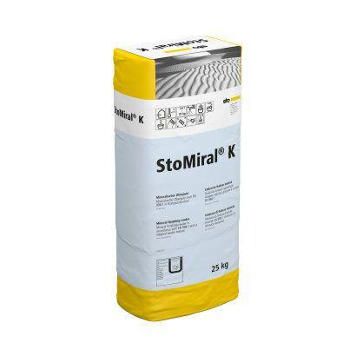Eigenschaften
HAN:
01380-001
Anwendung Putze
Oberputz
Bindemittelbasis
Weißzement
Farbton
weiß
Brandverhalten
A1
Klassifizierung nach DIN / EN
CS II gem. DIN EN 998, P II gem. DIN 18550
Oberflächenstruktur Putz
Kratzputz-Struktur
Verarbeitbarkeit
Handverarbeitung, Maschinenverarbeitung (pumpfähig), spritzbar
Biegezugfestigkeit (N/mm²)
1,40
Druckfestigkeit (N/mm²)
3,50
Trockenrohdichte (kg/m³)
1.400,00
Trocknungszeit [h] (h)
24,00 - 48,00
Verarbeitungstemperatur (°C)
5,00 - 30,00
Verarbeitungszeit (min)
60,00
Wasserdampfdiffusionswiderstandszahl
20,00

